<https://blog.csdn.net/softmanfly/article/details/46540439>

linux命令种类繁多，参数各异，要每个都记住除非是过目不忘的神人，否则你只能记住常用的那几个，等到

要用时还是得靠--help，man，info这些命令去读文档，可是这些文档看起来也不那么直观，所以我就在网上

四处寻找资料来学习如何解读文档，感觉网上能找到的信息比较少，自己琢磨一番以后有些心得，特此记录：

其实在Linux中命令并没有什么强制性的格式要求，比如说像函数申明那样，先写访问修饰符，再写返回值类

型，再写函数名，再先参数名，这是我一开始学习Linux命令的一个误区，现在我才知道其实每个命令只能说

长得相像，但是形态是各自有各自的规则的，因为Linux命令并不是一个人来开发提供的，而是各种开发者所

贡献的，所以大家都能够定制自己的命令使用规则和格式，那么如何让使用者也能够清晰的明白如何使用命令

呢，那就是提供详细的使用文档，下面以几个命令来学习一下如何阅读帮助文档：

①：rmdir命令

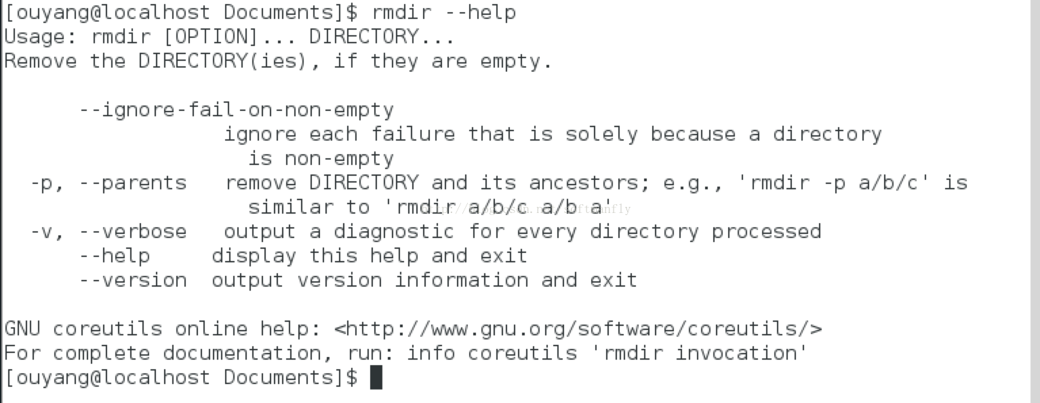

1：首先是用法Usage:rmdir [OPTION]... DIRECTORY，也就是说这个命令基本结构是 命令名+可选参数+目录

作用是删除一个空的文件夹，这里需要注意两点 一个是[OPTION] 代表这个参数可有可无，而后面的...符号代表

这个OPTION是个可变长的参数，类似编程中形参后面跟... 代表可以有零到任意多个OPTION参数。

2：第二个部分就是OPTION的种类

这个部分分为三个部分 -缩略形式的参数写法， --全称的写法， 参数描述。

有些OPTION是没有缩略写法的，比如第一个参数--ingonre-fail-on-non-empty就只有全称，所以前面的缩略形式就

空白了，这个参数的作用就是忽略掉删除文件夹时非空文件夹的错误提示信息。

这个命令比较简单，文档阅读也非常简单。

② find命令

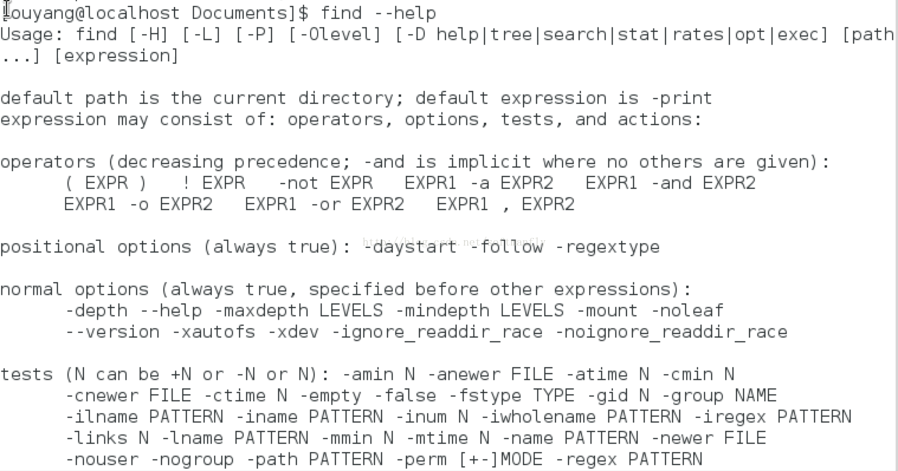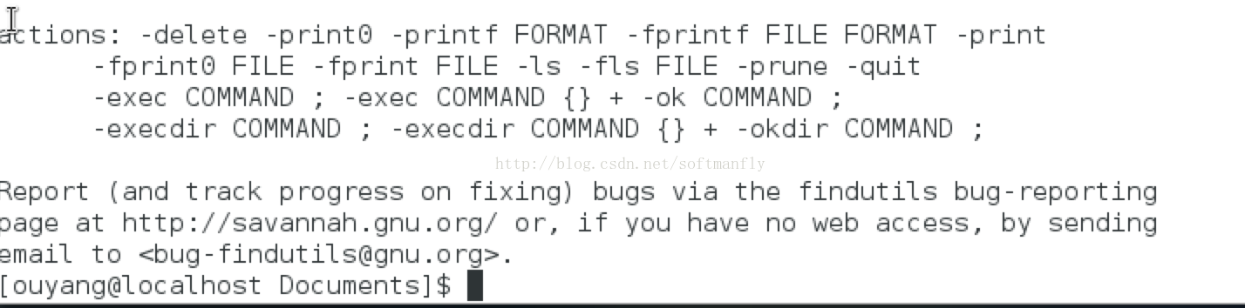

find命令是linux中最常用的命令之一，它的文档解读如下：

①：基本用法：find [-L] [-H] [-P] [-Olevel] [-D help|tree|...] [path...] [expression]，这个命令前面的-L -H -P用的不是太多，最主要的是后面两项[path...] [expression]，[path...]代表这个命令可以有零个或多个目录信息，表示在什么目录下查找，可以在多个目录下同时查找某个文件，也可以默认在当前目录下查找（零个path参数）。expression是个什么鬼呢？紧接着下面就给出了说明。

②：expression主要包含了这几个项目：operators， options， tests，actions，也就是包含了操作符，参数选项，测试，动作。那么操作符合参数选项都好理解，测试和动作又分别是个什么鬼呢？下面对这四个项目一一给出了文档解释。

③：operators，操作符主要是用来连接操作数options的逻辑运算符，也就是或，与，非。类似于SQL语句。

④：tests，测试选项，这里需要强调的一点是，linux中的options选项有几种形态：

第一种是：比如ls命令的 -l 选项，后面不携带任何参数，比如ls -l。

第二种是：比如find命令中得 -name选项，后面可以携带参数，如 find -name “test\*”查找所有以test开头的文件。

第三种是：-option=参数的形式。

具体如何来使用各种option就看文档是如何给出的了。

每个option后面都可以携带自己的相关的参数